Comité de Ética y Prevención de Conflicto de Intereses del Órgano Superior de Fiscalización del Estado de México

"2024. Año del Bicentenario de la Erección del Estado Libre y Soberano de México" Cuentas Claras. Mejores Gobiernos

**Acta de la Sesión de Instalación y Primera Sesión Ordinaria 2024 del Comité de Ética y Prevención de Conflicto de Intereses del Órgano Superior de Fiscalización del Estado de México**

En la Ciudad de Toluca de Lerdo, México, siendo las 10:00 horas del día viernes 22 de marzo del 2024, se reúnen en la Sala de Juntas del Órgano Superior de Fiscalización del Estado de México, sito en Calle Mariano Matamoros, número 106, Delegación Centro Histórico, Colonia Centro, Toluca ?e Lerdo, Estado de México, Código Postal 50000; Miroslava Carrillo Martínez, Auditora Superior del Organo Superior d[ Fiscalización del Estado de México y Presidenta del Comité; José Antonio Ortiz Flores, Director de 1

-

Jurídico Consultivo y Secretario Técnico del Comité; Brenda Berenice Rodríguez Estrada, Directora d ­

Investigación de la Unidad de Investigación y Vocal del Comité; Marina Penélope Liévanos Guadarrama, Jefe de Departamento de Recursos Financieros y Materiales y Vocal del Comité; Juan Abasolo Alvarado, Jefe de Departamento de Seguimiento "A2" y Vocal del Comité; Sinaí Alejandra Bustamante Sánchez;\ Jefe de Departamento de Normatividad y Seguimiento de Obligaciones Periódicas y Vocal del Comité; **María del Rocío Gaspar Vilchis,** Personal Operativo del Departamento de Auditoría de Legalidad "A" y Vocal del Comité; **Mario Alberto Tenorio Cera,** Personal Operativo del Departamento de Revisión de Información "C" y Vocal del Comité; **Luis Alan Medina Villegas,** Personal Operativo del Departamento de Calificación de Faltas Administrativas "C" y Vocal del Comité, **para llevar a cabo** en términos de lo dispuesto en los

numerales PRIMERO, SEGUNDO, CUARTO, QUINTO, NOVENO, DÉCIMO, DÉCIMO SEGUNDO, • DÉCIMO TERCERO, TRIGÉSIMO QUINTO, TRIGÉSIMO SEXTO, TRIGÉSIMO SÉPTIMO,

CUADRAGÉSIMO QUINTO y CUADRAGÉSIMO SEXTO incisos b), d), n) y o) de los Lineamientos

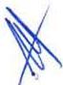Generales para la Integración, Organización, Atribuciones y Funcionamiento de los Comités de Ética y Prevención de Conflicto de Intereses del Poder Legislativo del Estado Libre y Soberano de México, publicados mediante acuerdo en el Periódico Oficial "Gaceta del Gobierno", en fecha veintitrés de abril de dos mil veintiuno, la Sesión de Instalación y Primera Sesión Ordinaria 2024 del Comité de Ética y **Prevención de Conflicto de Intereses del Órgano Superior de Fiscalización del Estado de México.**

**DESARROLLO DE LA SESIÓN**

1. Lista de Asistentes y Declaratoria de Quórum.

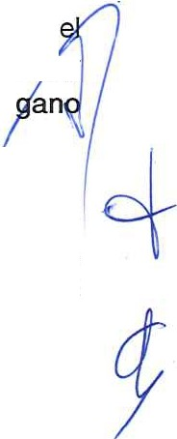

En uso de la voz, Miroslava Carrillo Martínez, Auditora Superior del Órgano Superior de Fiscalización del Estado de México y Presidenta del Comité, solicita a José Antonio Ortiz Flores, Director de lo Jurídico Consultivo y Secretario Técnico del Comité, dé cuenta de la asistencia del quórum legal para llevar a cabo la sesión.

En uso de la palabra, José Antonio Ortiz Flores, Director de lo Jurídico Consultivo y Secretario Técnico d Comité, da cuenta de la presencia de los integrantes de este Comité para celebrar la Sesión de lnstalació y Primera Sesión Ordinaria 2024 del Comité de Ética y Prevención de Conflicto de Intereses del Ór Superior de Fiscalización del Estado de México.

Acto continuo, Miroslava Carrillo Martínez, Auditora Superior del Órgano Superior de Fiscalización del Estado de México y Presidenta del Comité, declara la existencia del quórum legal e indica a José Antonio Ortiz Flores, Director de lo Jurídico Consultivo y Secretario Técnico del Comité, proceda a dar lectura al **ORDEN** DEL DÍA de ésta Sesión y se someta a votación de los integrantes de este Comité.

Calle Mariano Matamoros No. 106, Delegación Centro Histórico, Col?nia Centro, Toluca deLerdo, Estado deMéxico. C. P. 5CXXlO Tels.*722* 167 8450

Este documento y anexos, en su caso, serán tratados conforme a lo previsto en la Ley de Protección de Datos Personales enPosesión de Sujetos Obligados del Estado de México y Municipios.

Para mayor información, visite el aviso de privacidad en los sitios: lntraNet o [www.osfem.gob.mx](http://www.osfem.gob.mx/)

Comité de Ética y Prevención de Conflicto de Intereses del Órgano Superior de

Fiscalización del Estado de México

"2024. Año del Bicentenaño de la Erección del Estado Libre y Soberano de México"

1. Lectura y Aprobación del Orden del Día.

._.,_ /' del Estado de Mex,co

- >'OOEJ:LEGISI.ATIVO -

Cuentas Claras.Mejores Gobiernos

En uso de la voz, José Antonio Ortiz Flores, Director de lo Jurídico Consultivo y Secretario Técnico del Comité,

*I* procede a dar atención a lo solicitado:

*l_j*

- - - - - - - - - - - - - - - - - - - - - - - - **ORDEN DEL DÍA** - - - - - - - - - - - - - - - - - - - - - - - - - -

1. Lista de asistencia y, en su caso, declaratoria de la existencia de quórum legal.
2. 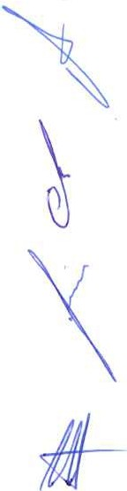Lectura y, en su caso, aprobación del Orden del Día.
3. Presentación de Asuntos para los cuales fue citado el Comité de Ética y Prevención de Conflicto de Intereses del Órgano Superior de Fiscalización del Estado de México;
   1. Exposición de motivos para la instalación del Comité de Ética;
   2. Difusión y toma de protesta de los miembros propietarios electos del Comité de Ética, para el periodo 2024-2025;
   3. Difusión de los miembros suplentes electos del Comité de Ética, para el periodo 2024- 2025;
   4. Lectura y, en su caso, aprobación del Acta de la Tercera Sesión Ordinaria 2023 del Comité de Ética y Prevención de Conflicto de Intereses del Órgano Superior de Fiscalización del Estado de México;
   5. Lectura y, en su caso, aprobación del Calendario de las Sesiones Ordinarias del Comité de Ética y Prevención de Conflicto de Intereses del Órgano Superior de Fiscalización del Estado de México, para el año 2024;
   6. Presentación, y en su caso, aprobación del Informe Anual de Actividades 2023 del Comité de Ética y Prevención de Conflicto de Intereses del Órgano Superior de Fiscalización del Estado de México;
   7. Presentación, y en su caso, aprobación del Programa Anual de Trabajo 2024 del Comité de Ética y Prevención de Conflicto de Intereses del Órgano Superior de Fiscalización del Estado de México; e
   8. Informe de las denuncias recibidas derivadas del incumplimiento al Código de Ética y Código de Conducta del Órgano Superior de Fiscalización del Estado de México;
4. 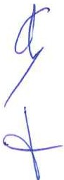Resumen de los Acuerdos adoptados por el Comité e Informe del estado que guardan los Acuerdos aprobados en las Sesiones anteriores.
5. Asuntos Generales.
6. Claüsüra de Sesión.

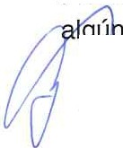En ese sentido, en uso de la voz, **Miroslava Carrillo Martínez,** Auditora Superior del Órgano Superior de Fiscalización del Estado de México y Presidenta del Comité, pregunta a los integrantes del Comité si tienen

comentario en relación al punto que se desahoga, se sirvan manifestarlo en este momento.

tMariano Matamoros No. 106, Delegación Centro Histórico, Colonia Centro, Toluca de Lerdo, Estado deMéxico. C. P. 5CXXJO Tels. 722 167 84 50

E e documentoy anexos, ensu caso,serán tratados conforme a lo previsto enla Leyde Protección de Datos Personales enPosesión de Sujetos Obligados del Estado de México y Municipios.

Para mayor información, visite el aviso de pñvacidad en los sitios: lntraNet o [www.osfem.gob.mx](http://www.osfem.gob.mx/)

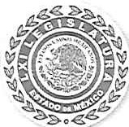Comité de Ética y Prevención de Conflicto de Intereses del Órgano Superior de Fiscalización del Estado de México

"2024. Año del Bicentenario *de* la Erección del Estado Libre y Soberano *de* México" Cuentas Claras. Mejores Gobiernos

Derivado de lo anterior y toda vez que no existe participación alguna, en uso de la voz, **Miroslava Carrillo Martínez,** Auditora Superior del Órgano Superior de Fiscalización del Estado de México y Presidenta del Comité, solicita a **José Antonio Ortiz Flores,** Director de lo Jurídico Consultivo y Secretario Técnico del Comité, se someta a consideración de los integrantes de este Comité, la aprobación del punto en cuestión.

En consecuencia, José Antonio Ortiz Flores, Director de lo Jurídico Consultivo y Secretario Técnico del Comité, solicita a los integrantes del Comité de Ética y Prevención de Conflicto de Intereses del Órgano Superior de Fiscalización del Estado de México, que quienes estén de acuerdo en aprobar el ORDEN DEL DÍA en 1 términos que les fue leído, se sirvan manifestarlo levantando la mano, obteniéndose el siguiente: •

Acuerdo CEPCI/I/ORD/1/2024: Por unanimidad de votos de los integrantes del Comité, se aprueba el ORDEN DEL DÍA de la Sesión de Instalación y Primera Sesión Ordinaria 2024 del Comité de Étic Prevención de Conflicto de Intereses del Órgano Superior de Fiscalización del Estado de México, en los términos que fue leído.

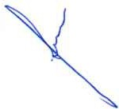Acto continúo, en uso de la voz, Miroslava Carrillo Martínez, Auditora Superior del Órgano Superior de \ Fiscalización del Estado de México y Presidenta del Comité, solicita a José Antonio Ortiz Flores, Director de lo Jurídico Consultivo y Secretario Técnico del Comité, continúe con el desahogo del siguiente punto del Orden del Día.

1. **Presentación de Asuntos para los cuales fue citado el Comité de Ética y Prevención de Confiicto de Intereses del Órgano Superior de Fiscalización del Estado de México.**
   1. **Exposición de motivos para la instalación del Comité de Ética.**

En uso de la palabra, **José Antonio Ortiz Flores,** Director de lo Jurídico Consultivo y Secretario Técnico del Comité, señala que, el siguiente punto del Orden del Día es la Exposición de motivos para la instalación del Comité de Ética.

Derivado de lo anterior, continuando con el uso de la voz, **José Antonio Ortiz Flores,** Director de lo Jurídico Consultivo y Secretario Técnico del Comité, comunicó lo siguiente:

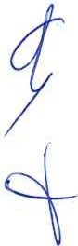*El diecinueve de diciembre de* dos *mil diecinueve, la Contraloría del Poder Legislativo del Estado de México, publicó en el Periódico Oficial Gaceta del Gobierno, el Código de Ética y Conducta del Poder Legislativo del Estado de México, que tiene como propósito impulsar la conducta de* los *servidores públicos del Poder Legislativo del Estado de México, en función de principios y valores éticos.*

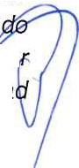*El veintitrés de abril de* dos *mil veintiuno, la Contraloría del Poder Legislativo del Estado de México, publicó en el Periódico Oficial Gaceta del Gobierno, el Acuerdo por el que* se *emiten los Lineamientos Generales para la Integración, Organización, Atribuciones y Funcionamiento de* los *Comités de Ética y Prevención de Conflicto de Intereses del Poder Legislativo del Esta Libre y Soberano de México, el cual menciona 'que la Legislatura y las Dependencias del P cíe Legislativo del Estado México, deben contar con un Comité de Ética, que propicie la integrida*

Calle Mariano Matamoros No. 106, Delegación Centro Histórico,Colonia Centro, Toluca de Lerdo, Estado deMéxico. C. P. 50000 Tels. 722 167i8450

Este documento y anexos, en su caso, serán tratados conforme a lo previsto en la Ley *de* Protección de Datos Personales en Posesión de Sujetos Obligados del

4»

e, Comité de Ética y Prevención de Conflicto de Intereses del Órgano Superior de

Rscalización del Estado de México

**OSFEM**

- 0.V-S.._..,M lon

_,-/ deEsltado de Méxit.o

_,,,..- - 00Es;"U:G151..ATIVO-

l:) =---:;.,

o-<3:..,

"2024. Año del Bicentenario de la Erección del Estado Libre *y* Soberano de México"

Cuentas Claras. Mejores Gobiernos

*de* los *servidores públicos, que orienten* su *desempeño y que implementen acciones permanentes que favorezcan* su *comportamiento ético en beneficio del interés público.*

*La existencia del Comité de Ética y Prevención de Conflicto de Intereses del Órgano Superior de Fiscalización del Estado de México, obedece* a *la necesidad fomentar la ética y la integridad pública que permita optimizar el servicio público conforme a* /os *principios y valores constitucionales y legales;* así *como vigilar que* /as *personas servidoras públicas observen en el desempeño de* su *empleo, cargo* o *comisión, el marco normativo que rige* su *actuar,* a *fin de prevenir responsabilidades administrativas, penales o de cualquier otra naturaleza.*

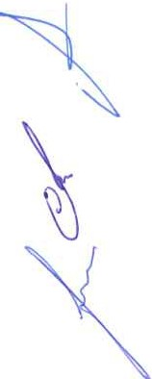*Por tanto, previo proceso de elección de* /os *miembros propietarios de carácter temporal,* **se *íleva a cabo la instalación del Comité de Ética y Prevención de Conflicto de Intereses del Órgano Superior de Fiscalización del Estado de México, para el periodo 2024-2025.***

Acto continúo, en uso de la voz, **Miroslava Carrillo Martínez,** Auditora Superior del Órgano Superior de Fiscalización del Estado de México y Presidenta del Comité, pregunta a los integrantes del Comité si tienen algún comentario en relación al punto que se desahoga, se sirvan manifestarlo en este momento.

*jf-*

Derivado de lo anterior y toda vez que no existe participación alguna, en uso de la voz, **Miroslava Carrillo Martínez,** Auditora Superior del Órgano Superior de Fiscalización del Estado de México y Presidenta del Comité, solicita a **José Antonio Ortiz Flores,** Director de lo Jurídico Consultivo y Secretario Técnico del Comité, continúe con el desahogo del siguiente punto del Orden del Día.

* 1. Difusión y toma de protesta de los integrantes electos del Comité de Ética y Prevención de **Conflicto de Intereses del Órgano Superior de Fiscalización del Estado de México, para el periodo 2024-2025.**

En uso de la paiabra, **José Antonio Ortiz Flores,** Director de lo Jurídico Consultivo y Secretario Técnico del Comité, señala que, el siguiente punto del Orden del Día es la Difusión y toma de protesta de los integrantes electos del Comité de Ética y Prevención de Conflicto de Intereses del Órgano Superior de Fiscalización del Estado de México, para el periodo 2024-2025.

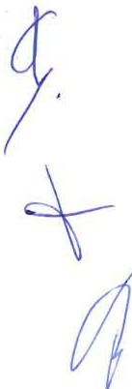Derivado de lo anterior, continuando con el uso de la voz, José Antonio Ortiz Flores, Director de lo Jurídico Consultivo y Secretario Técnico del Comité, señaló que, en atención al punto del Orden del Día que antecede, de conformidad con los Lineamientos Generales para la Integración, Organización, Atribuciones y Funcionamiento de los Comités de Ética y Prevención de Conflicto de Intereses del Poder Legislativo del Estado Libre y Soberano de México, se difunde y toma protesta a los nuevos miembros propietarios del Comité de Ética y Prevención de Conflicto de Intereses del Órgano Superior de Fiscalización del Estado de México para el periodo 2024-2025.

Acto continúo, en uso de la voz, **Miroslava Carri!!o Martínez,** Auditora Superior del Órgano Superior de Fiscalización del Estado de México y Presidenta del Comité, comunicó que previo a desahogar este punto del él n del Día, con fundamento en el numeral CUADRAGÉSIMO PRIMERO de los Lineamientos Generales par la Integración, Organización, Atribuciones y Funcionamiento de los Comités de Ética y Prevención de Co flicto de Intereses del Poder Legislativo del Estado Libre y Soberano de México, pregunta en este momento

le Mariano Matamoros No.106, Delegación Centro Histórico, ColoniaCentro, Toluca de Lerdo, Estado deMéxico. C. P. 50000 Tels. 722 167 84 50

Est documento *y* anexos, en su caso, serán tratados conforme a lo previsto en la ley de Protección de Datos Personales enPosesión de Sujetos Obligados del Estado de México *y* Municipios.

Para mayor información, visite el aviso de privacidad en los sitios: lntraNet o [www.osfem.gob.mx](http://www.osfem.gob.mx/)

Página **4** de **15**

Comité de Ética y Prevención de Conflicto de Intereses del Órgano Superior de Fiscalización del Estado de México

"2024. Año del Bicentenario de la Erección del Estado Libre y Soberano de México"

,, **OSFEM**

·fffl lón

delEstadodeMéxico

- POOERLEGISI.Al!VO-

Cuentas Claras, Mejores Gobiernos

a los miembros propietarios que han sido electos para integrar el Comité de Ética y Prevención de Conflicto de Intereses del Órgano Superior de Fiscalización del Estado de México, para el periodo 2024-2025, ¿si consideran que, como participantes en la integración de este Comité de Ética, incurren en conflicto de intereses, y si fuera el caso, manifestarlo y excusarse en su conformación?, se sirvan manifestarlo en este momento.

Derivado de lo anterior y toda vez que no existe manifestación de conflicto de intereses, en uso de la vn, · **Miroslava Carrillo Martínez,** Auditora Superior del Órgano Superior de Fiscalización del Estado de Méxic y Presidenta del Comité, procedió a realizar la toma de protesta de los miembros propietarios de cará er temporal del Comité de Ética y Prevención de Conflicto de Intereses del Órgano Superior de Fiscalización del Estado de México, para el periodo 2024-2025, solicitando a los miembros propietarios ponerse de pie y al t'\r de lo siguiente:

***¿Protestan guardar y hacer guardar lo dispuesto por el Código de Ética y Conducta del Poder Legislativo del Estado de México; el Código de Ética y el Código de Conducta del Órgano***

***Superior de Fiscalización del Estado de México; el Acuerdo por el que se emiten los*** .

***Lineamientos Generales para la Integración, Organización, Atribuciones y Funcionamiento de los Comités de Ética y Prevención de Conflicto de Intereses del Poder Legislativo del .Estado Libre y Soberano de México, así* como *promover y conducirse bajo los principios, valores y***

***reglas de integridad establecidas en los mismos?*** ..

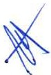En ese sentido, en uso de la voz, los miembros propietarios electos para integrar el Comité de Ética y Prevención de Conflicto de Intereses del Órgano Superior de Fiscalización del Estado de México, para el periodo 2024-2025, respondieron:

***¡SÍ, PROTESTO!***

En consecuencia, **Miroslava Carrillo Martínez,** Auditora Superior del Órgano Superior de Fiscalización del Estado de México y Presidenta del Comité, refirió:

*Si así lo hicieren, que el OSFEM y el interés público se los reconozca, y si no, que se los*

***demande.***

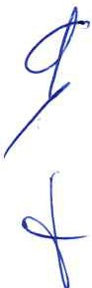Así, continuando con la voz, Miroslava Carrillo Martínez, Auditora Superior del Órgano Superior de Fiscalización del Estado de México y Presidenta del Comité, comunica lo siguiente:

**Acuerdo CEPCI/I/ORD/2/2024: En términos del numeral DECIMO de los Lineamientos Generales para la Integración, Organización, Atribuciones y Funcionamiento de los Comités de Ética y Prevención de Conflicto de Intereses del Poder Legislativo del Estado Libre y Soberano de México, queda instalado formalmente este Comité de Ética y Prevención de Conflicto de Intereses del Órgano Superior de Fiscalización del Estado de México, para el periodo 2024-2025, siendo las once horas con cuarenta Yi seis minutos del 22 de marzo de 2024.**

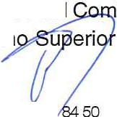En uso de la voz, **José Antonio Ortiz Flores,** Director de lo Jurídico Consultivo y Secretario Técnico del informa a los integrantes del Comité de Ética y Prevención de Conflicto de Intereses del Órgan

ité, de

Calle Mariano Matamoros No. 106, Delegación CentroHistórico, Colonia Centro, Tolucade Lerdo, Estado de México. C. P. 5oo:xl Tels. 722 167,

Este documento y anexos, en su caso,serán tratados conforme a lo previsto en la Ley de Protección de Datos Personales en Posesión de Sujetos Obligados del

»

1::)

Comité de Ética y Prevención de Conflicto de Intereses del Órgano Superior de Fiscalización del Estado de México

.._,,,,,,..

- M

del Estado de México

'Mi

:s,. _

"2024. Año del Bicentenario de la Erección del Estado Libre *y* Soberano de México"

- FODE'-'LEGlSt..,_TIVO -

Cuentas Claras. Mejores Gobiernos

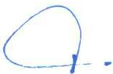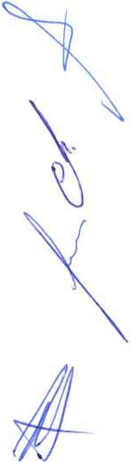Fiscalización del Estado de México, que como resultado del proceso de elección de los miembros propietarios de este Órgano Colegiado y de su instalación, queda formalmente integrado de la siguiente manera:

|  |  |
| --- | --- |
| **CARGO** | **NOMBRE** |
| **Presidenta del Comité** | Miroslava Carrillo Martínez |
| **Secretario(a) Técnico(a) del Comité** | José Antonio Ortiz Flores |
| **Director(a) *y* Vocal del Comité** | Brenda Berenice Rodríguez Estrada |
| **Jefe(a) de Departamento *y* Vocal del Comité** | Sinaí Alejandra Bustamante Sánchez |
| **Jefe(a) de Departamento *y* Vocal del Comité** | Juan Abasolo Alvarado |
| **Coordinador Administrativo *y* Vocal del Comité** | Marina Penélope Liévanos Guadarrama |
| Personal Operativo y Vocal del Comité | Luis Alan Medina Villegas |
| Personal Operativo y Vocal del Comité | Mario Alberto Tenorio Cera |
| **Personal Operativo *y* Vocal del Comité** | María del Rocío Gaspar Vilchis |

En ese sentido, en uso de la voz, **Miroslava Carrillo Martínez,** Auditora Superior del Órgano Superior de Fiscalización del Estado de México y Presidenta del Comité, solicita a **José Antonio Ortiz Flores,** Director de lo Jurídico Consultivo y Secretario Técnico del Comité, se someta a consideración de los integrantes de este Comité, se difunda la conformación de los miembros propietarios del Comité de Ética y Prevención de Conflicto de Intereses del Órgano Superior de Fiscalización del Estado de México, para el periodo 2024-2025, en el sitio

electrónico institucional del OSFEM o red social institucional.

Por tal motivo, **José Antonio Ortiz Flores,** Director de lo Jurídico Consultivo y Secretario Técnico del Comité, solicita a los integrantes del Comité, que quienes estén de acuerdo en aprobar la difusión de la conformación de los miembros propietarios del Comité de Ética y Prevención de Conflicto de Intereses del Órgano Superior de Fiscalización del Estado de México, para el periodo 2024-2025, en el sitio electrónico institucional del OSFEM o red social institucional; se sirvan manifestarlo levantando la mano, obteniéndose el siguiente:

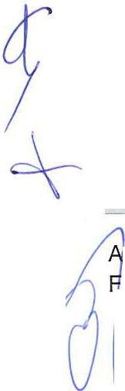

**Acuerdo CEPCI/I/ORD/3/2024: Por unanimidad de votos de los integrantes del Comité, se aprueba la difusión de la conformación de los miembros propietarios del Comité de Ética y Prevención de Conflicto de Intereses del Órgano Superior de Fiscalización del Estado de México, para el periodo 2024-2025, en** el sitio electrónico institucional del OSFEM o red social institucional.

eta continúo, en uso de la voz, **Miroslava Carrillo Martínez,** Auditora Superior del Órgano Superior de iscalización del Estado de México y Presidenta del Comité, solicita a **José Antonio Ortiz Flores,** Director de

Calle Mariano Matamoros No.106, Delegación CentroHistórico, Colonia Centro,Toluca de Lerdo,Estado de México. C. P. 50000 Tels. 722 167 84 50

Este documento *y* anexos, ensu caso, serán tratados conforme a lo previsto enla Ley de Protección de Datos Personales en Posesión de Sujetos Obligados del

Comité de Ética y Prevención de Conflicto de Intereses del Órgano Superior de -

Fiscalización del Estado de México

"2024. Año del Bicentenario de la Erección del Estado Libre y Soberano de México"

/ del Estadode México

- OOEr.L!.GISUTIVO-

CuentaSClaras. Mejores Gobiernos

lo Jurídico Consultivo y Secretario Técnico del Comité, continúe con el desahogo del siguiente punto del Orden

**del** Día.

* 1. **Difusión de los miembros suplentes electos del Comité de Ética, para el periodo 2024-2025.**

Derivado de lo anterior, en uso de la voz, José Antonio Ortiz Flores, Director de lo Jurídico Consulti\1,0 , Secretario Técnico del Comité, señala que, el siguiente punto del Orden del Día es la Difusión de los miemC--1 suplentes electos del Comité de Ética, para el periodo 2024-2025, por lo que, como resultado del proceso de elección de los miembros suplentes de este Órgano Colegiado y en términos del numeral DÉCIMO SEGUNDO

# de los citados Lineamientos Generales, este Comité queda confom,ado de la siguiente manera:

/

|  |  |  |  |
| --- | --- | --- | --- |
| **CARGO** | **MIEMBRO** PROPIETARIO | **MIEMBRO SUPLENTE** |  |
| **Director(a) y Vocal del Comité** | Brenda Berenice Rodríguez Estrada | Karem Rios Lara |  |
| **Jefe(a) de Departamento y Vocal del Comité** | Sinaí Alejandra Bustamante Sánchez | Alaiddé Armeaga Huerta | |
| **Jefe(a) de Departamento y Vocal del Comité** | Juan Abasolo Alvarado | Dalia Reyes Peña | |
| **Coordinador Administrativo y Vocal del Comité** | Marina Penélope Liévanos Guadarrama | Nancy Virginia Buttanda Pineda | |
| **Personal Operativo y Vocal del Comité** | Luis Alan Medina Villegas | Laura Leonor Juárez Torres | |
| Personal Operativo y Vocal del Comité | Mario Alberto Tenorio Cera | Berenice Garduño Salazar | |
| Personal Operativo y Vocal de:  **Comité** | María del Rocío Gaspar Vilchis | Ariadna Hernández Torres | |

En uso de la voz, **Miroslava Carrillo Martínez,** Auditora Superior del Órgano Superior de Fiscalización del Estado de México y Presidenta del Comité, pregunta a los integrantes del Comité si tienen algún comentario

.

.. , 1

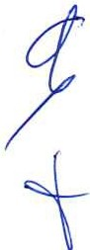ad1c1onal en relac1on al punto que se desahoga, se sirvan manifestarlo en este momento.

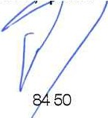De ahí que, al no existir manifestación alguna, en uso de la voz, **Miroslava** Carrillo **Martínez,** Auditora Superior del Órgano Superior de Fiscalización del Estado de México y Presidenta del Comité, solicita a José Antonio Ortiz Flores, Director de lo Jurídico Consultivo y Secretario Técnico del Comité, se someta a consideración de los integrantes de este Comité, se difunda la conformación de los miembros suplentes del Comité de Ética y Prevención de Conflicto de Intereses del Órgano Superior de Fiscalización del Estado de México .,n-,:.....,. ol

periodo 2024-2025, en el sitio electrónico institucional del OSFEM o red social institucional.

Calle Mariano Matamoros No. 106, Delegación Centro Histórico, Colonia Centro, Toluca deLerdo, Estado deMéxico. C. P. 5CXXXJ Tels.*722* 167

Este documento *y* anexos, en su caso, serán tratados conforme a lo previsto enla Ley de Protección de Datos Personales enPosesión de SujetosObliqados del

(¡1 l¡l



'

.

*:*

*-""*

*= w*

*.*

Comtté de Ética y Prevención de Conflicto de Intereses del Órgano Superior de Fiscalización del Estado de México

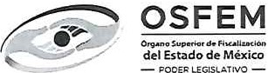"2024. Año del Bicentenario de la Erección del Estado Libre y Soberano de México" Cuentas Claras. Mejores Gobiernos

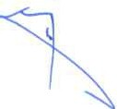Por tal motivo, José Antonio Ortiz Flores, Director de lo Jurídico Consultivo y Secretario Técnico del Comité, solicita a los intagmntes del Comité, que quienes estén de acuerdo en aprobar la difusión de los miembros suplentes del Comité de Ética y Prevención de Conflicto de Intereses del Órgano Superior de Fiscalización del Estado de México, para el periodo 2024-2025, en el sitio electrónico institucional del OSFEM o red social institucional; se sirvan manifestarlo levantando la mano, obteniéndose el siguiente:

**Acuerdo CEPCI/I/ORD/4/2024: Por unanimidad de votos de los integrantes del Comité, se aprueba la difusión de la conformación de los miembros suplentes del Comité de Ética y Prevención de Conflicto de Intereses del Órgano Superior de Fiscalización del Estado de México, para el periodo 2024-2025, en el**

**sitio electrónico institucional del OSFEM o red social institucional.**

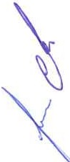

*11--*

Acto continúo, en uso de la voz, **Miroslava Carrillo Martínez,** Auditora Superior del Órgano Superior de Fiscalización del Estado de México y Presidenta del Comité, solicita a **José Antonio Ortiz Flores,** Director de lo Jurídico Consultivo y Secretario Técnico del Comité, continúe con el desahogo del siguiente punto del Orden del Día.

* 1. **Lectura y, en su caso, aprobación del Acta de la Tercera Sesión Ordinaria 2023 del Comité de Ética y Prevención de Conflicto de Intereses del Órgano Superior de Fiscalización del Estado de México.**

Derivado de lo anterior, en uso de la palabra, José Antonio Ortiz Flores, Director de lo Jurídico Consultivo y Secretario Técnico del Comité, señala que, tomando en consideración que el Acta de la Tercera Sesión Ordinaria 2023 del Comité de Ética y Prevención de Conflicto de Intereses del Órgano Superior de Fiscalización del Estado de México, les fue remitida con antelación y que fue firmada en su totalidad por los integrantes de este Comité, se solicita respetuosamente que quienes estén de acuerdo en que se dispense su lectura; se sirvan manifestarlo levantando la mano, obteniéndose el siguiente:

**Acuerdo CEPCl/1/ORD/5/2024: Por unanimidad de votos de los integrantes del Comité, se aprueba la dispensa de la lectura del Acta de la Tercera Sesión Ordinaria 2024 del Comité de Ética y Prevención de**

**Conflicto de Intereses del Órgano Superior de Fiscalización del Estado de México.**

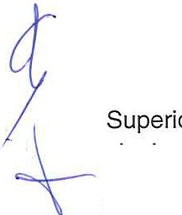De igual forma, José Antonio Ortiz Flores, Director de lo Jurídico Consultivo y Secretario Técnico del Comité, solicita a los integrantes del Comité que, quienes estén de acuerdo en que se apruebe el contenido del Acta de la Tercera Sesión Ordinaria 2023 del Comité de Ética y Prevención de Conflicto de Intereses del Órgano



s1gU1ente:

Acuerdo CEPCI/I/ORD/6/2024: Por unanimidad de votos de los integrantes del Comité, se aprueba el contenido del Acta de la Tercera Sesión Ordinaria 2024 del Comité de Ética y Prevención de Conflicto de Intereses del Órgano Superior de Fiscalización del Estado de México.

Act continúo, en uso de la voz, **Miroslava Carrillo Martínez,** Auditora Superior del Órgano Superior de Fis alización del Estado de México y Presidenta del Comité, solicita a **José Antonio Ortiz Flores,** Director de lo urídico Consultivo y Secretario Técnico del Comité, proceda con el siguiente punto del Orden del Día.

Calle Mariano Matamoros No.106,Delegación Centro Histórioc, ColoniaCentro, TolucadeLerdo, Estado deMéxico. C. P.5CXXlO Tels.*722* 167 8450

Este documento y anexos, en su caso,serán tratados conforme a lo previsto en la Ley de Protección de Datos Personales en Posesión de Sujetos Obligados del Estado de México y Municipios.

Para mayor información, visite el aviso de privacidad en los sitios: lntraNet o [www.osfem.gob.mx](http://www.osfem.gob.mx/)

Página 8 de 15

»

li! :

º.g:-

Comité de Ética y Prevención de Conflicto de Intereses del Órgano Superior de Fiscalización del Estado de México

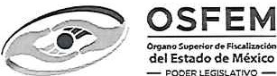"2024. Año del Bicentenario de la Erección del Estado Libre y Soberano de México" Cuentas Claras. Mejores Gobiernos

* 1. Lectura y, en su caso, aprobación del Calendario de las Sesiones Ordinarias del Comité de Ética y Prevención de Conflicto de Intereses del Órgano Superior de Fiscalización del Estado de México, para el año 2024.

En uso de la palabra, José Antonio Ortiz Flores, Director de lo Jurídico Consultivo y Secretario Técnico del Comité, señala que, el siguiente punto del Orden del Día es la Lectura y, en su caso, aprobación del Calendario de las Sesiones Ordinarias del Comité de Ética y Prevención de Conflicto de Intereses del Órgano Superior Lle

Fiscalización del Estado de México, para el año 2024; por tal motivo, se expone a continuación la Propuest , de Calendario para las Sesiones Ordinarias para el ejercicio fiscal 2024 del Comité de Ética y Prevención Conflicto de Intereses del Órgano Superior de Fiscalización del Estado de México:

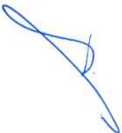

|  |  |
| --- | --- |
| **SESIONES FECHA** | |
| **PRIMERA SESIÓN ORDINARIA** | VIERNES 22 DE MARZO DE 2024 |
| **SEGUNDA SESIÓN ORDINARIA** | VIERNES 23 DE AGOSTO DE 2024 |
| **TERCERA SESIÓN ORDINARIA** | VIERNES 22 DE NOVIEMBRE DE 2024 |

De ahí que, en uso de la voz, **Miroslava Carrillo Martínez,** Auditora Superior del Órgano Superior d Fiscalización del Estado de México y Presidenta del Comité, pregunta a los integrantes del Comité si tienen algún comentario al respecto, se sirvan manifestarlo en este momento.

'\

En ese contexto y toda vez que no existe participación alguna, en uso de la voz, **Miroslava Carrillo Martínez,**

Auditora Superior del Órgano Superior de Fiscalización del Estado de México y Presidenta del Comité, solicita

a **José Antonio Ortiz Flores,** Director de lo Jurídico Consultivo y Secretario Técnico del Comité, se someta a ') consideración de los integrantes de este Comlté, !a aprobación del punto en cuestión.

En consecuencia, **José Antonio Ortiz Flores,** Director de lo Jurídico Consultivo y Secretario Técnico del Comité, solicita respetuosamente a los integrantes del Comité, que quienes estén de acuerdo en aprobar el Calendario de Sesiones Ordinarias para el ejercicio fiscal 2024 del Comité de Ética y Prevención de Conflicto de Intereses del Órgano Superior de Fiscalización del Estado de México, se sirvan manifestarlo levantando la mano, obteniéndose el siguiente:

**!Acuerdo CEPCI/I/ORD/7/2024: Por unanimidad de votos de los integrantes del Comité, se aprueba el contenido del Acta de la Tercera Sesión Ordinaria 2024 del Comité de Ética y Prevención de Conflicto de Intereses del Órgano Superior de Fiscalización del Estado de México.**

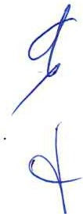Acto continúo, en uso de la voz, Miroslava Carrillo Martínez, Auditora Superior del Órgano Superior de Fiscalización del Estado de México y Presidenta del Comité, solicita a José Antonio Ortiz Flores, Director de lo Jurídico Consultivo y Secretario Técnico del Comité, continúe con el desahogo del siguiente punto r en

del Día. // /

Calle Mariano Matamoros No.106, DelegaciónCentro Histórico, Colonia Centro, Toluca deLerdo, Estado deMéxico. C. P. 50COO Tels.722 1 7 8450

Este documento y anexos, en su caso, serán tratados conforme a lo previsto en la Ley de Protección de Datos Personales en Posesión de Sujetos 

Estado de México y Municipios.

Para mayor información, visite el aviso de privacidad en los sitios: lntraNet o [www.osfem.gob.mx](http://www.osfem.gob.mx/)

Página **9** de **15**

. ·-

1:1 l¡i

. .

·2,oe

Comité de Ética y Prevención de Conflicto de Intereses del Órgano Superior de Fiscalización del Estado de México

"2024. Año del Bicentenario de la Erección del Estado Libre y Soberano de México"

**del Estadode México**

-POOE!.'LEG TIVO-

- - -

CuentaS Claras. Mejores Gobiernos

* 1. 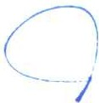Presentación, y en su caso, aprobación del Informe Anual de Actividades 2023 del Comité de Ética y Prevención de Conflicto de Intereses del Órgano Superior de Fiscalización del Estado de México_

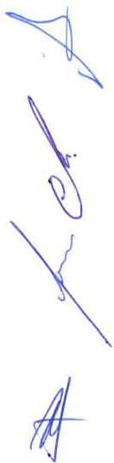En uso de la palabra, José Antonio Ortiz Flores, Director de lo Jurídico Consultivo y Secretario Técnico del Comité, señala que, el siguiente punto del Orden del Día corresponde a la Presentación, y en su caso, aprobación del Informe Anual de Actividades 2023 del Comité de Ética y Prevención de Conflicto de Intereses del Órgano Superior de Fiscalización del Estado de México.

De ahí que, en uso de la voz, **Miroslava Carrillo Martínez,** Auditora Superior del Órgano Superior de Fiscalización del Estado de México y Presidenta del Comité, pregunta a los integrantes del Comité si tienen algún comentario al respecto, se sirvan manifestarlo en este momento.

En ese contexto y toda vez que no existe participación alguna, en uso de la voz, **Miroslava Carrillo Martínez,** Auditora Superior del Órgano Superior de Fiscalización del Estado de México y Presidenta del Comité, solicita a José Antonio Ortiz Flores, Director de lo Jurídico Consultivo y Secretario Técnico del Comité, se someta a consideración de los integrantes de este Comité, la aprobación del punto en cuestión.

Por lo tanto, en uso de la voz, José Antonio Ortiz Flores, Director de lo Jurídico Consultivo y Secretario Técnico del Comité, señala que, tomando en consideración que el Informe Anual de Actividades 2023 de este Comité, les fue refeddc con antelación a través de correo institucional, con fundamento en lo dispuesto en los numerales VIGÉSIMO CUARTO, inciso q); VIGÉSIMO QUINTO y; CUADRAGÉSIMO SEXTO de los Lineamientos Generales para la Integración, Organización, Atribuciones y Funcionamiento de los Comités de Ética y Prevención de Conflicto de Intereses del Poder Legislativo del Estado Libre y Soberano de México; se solicita a los integrantes del Comité, que quienes estén de acuerdo en que se apruebe el contenido del mismo, se sirvan manifestarlo levantando la mano, obteniéndose el siguiente:

**Acuerdo CEPCI/I/ORD/8/2024: Por unanimidad de votos de los integrantes del Comité, se aprueba el Informe Anual de Actividades 2023 del Comité de Ética y Prevención de Conflicto de Intereses del Órgano**

**Superior de Fiscalización del Estado de México.**

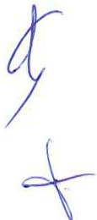Acto continúo, en uso de la voz, Miroslava Carrillo Martínez, Auditora Superior del Órgano Superior de Fiscalización del Estado de México y Presidenta del Comité, solicita a José Antonio Ortiz Flores, Director de lo Jurídico Consultivo y Secretario Técnico del Comité, continúe con el desahogo del siguiente punto del Orden del Día.

* 1. Presentación, y en su caso, aprobación del Programa Anual de Trabajo 2024 del Comité de Ética y Prevención de Conflicto de Intereses del Órgano Superior de Fiscalización del Estado de México.

enor de lo anterior, en uso de la voz, José Antonio Ortiz Flores, Director de lo Jurídico Consultivo y S cretario Técnico del Comité, señala que el siguiente punto del Orden del Día, corresponde a la P esentación, y en su caso, aprobación del Programa Anual de Trabajo 2024 del Comité de Ética y P evención de Conflicto de Intereses del Órgano Superior de Fiscalización del Estado de México.

/¡ /

*U*

le Mariano Matamoros No. 106, Delegación CentroHistórico, Colonia Centro, Toluca de Lerdo, Estado deMéxico. C. P. 5CXXJO Tels. 722167 84 50

Comité de Ética y Prevención de Conflicto de Intereses del Órgano Superior de Fiscalización del Estado de México

"2024. Año del Bicentenario de la Erección del Estado Libre y Soberano de México"

*t:*-*i;ffi* dEestaldo de M.éxico

- ;!00LEGIS:..AllVO -

Cuentas Claras. Mejores Gobiernos

De ahí que, en uso de la voz, **Miroslava Carrillo Martínez,** Auditora Superior del Órgano Superior de Fiscalización del Estado de México y Presidenta del Comité, pregunta a los integrantes del Comité si tienen algún comentario al respecto, se sirvan manifestarlo en este momento.

En ese contexto y toda vez que no existe participación alguna, en uso de la voz, Miroslava Carrillo Martínez, Auditora Superior del Órgano Superior de Fiscalización del Estado de México y Presidenta del Comité, solicita a José Antonio Ortiz Flores, Director de lo Jurídico Consultivo y Secretario Técnico del Comité, se someta a consideración de los integrantes de este Comité, la aprobación del punto en cuestión.

*n.*

Por tanto, en uso de la voz, **José Antonio Ortiz Flores,** Director de lo Jurídico Consultivo y SecretarG1 Técnico del Comité, señala que, tomando en consideración que el Programa Anual de Trabajo 2024 de este Comité, les fue referido con antelación a través de su correo institucional, con fundamento en lo dispuesto

en el numeral VIGÉSIMO CUARTO, inciso c) de los Lineamientos Generales para la Integración, Organización, Atribuciones y Funcionamiento de los Comités de Ética y Prevención de Conflicto de Intereses' del Poder Legislativo del Estado Libre y Soberano de México; se solicita respetuosamente a los integrantes del Comité, que quienes estén de acuerdo en que se apruebe el contenido del Programa Anual de Trabajo 2024 de este Comité, se sirvan manifestarlo levantando la mano, obteniéndose el siguiente:

**!Acuerdo CEPCI/I/ORD/9/2024: Por unanimidad *?e* votos de los integrantes del Comité, se apn. _eba el Programa Anual de Trabajo 2024 del Comité de Etica y Prevención de Conflicto de Intereses del Organo Su¡::>erior de Fiscalización del Estado de México.**

Acto continúo, en uso de la voz, **Miroslava Carrillo Martínez,** Auditora Superior del Órgano Superior de ' Fiscalización del Estado de México y Presidenta del Comité, solicita a José Antonio Ortiz Flores, Director de lo Jurídico Consultivo y Secretario Técnico del Comité, continúe con el desahogo del siguiente punto del Orden del Día.

* 1. **Informe de las denuncias recibidas derivadas del incumplimiento al Código de Ética y** *J_*

**Código de Conducta del Órgano Superior de Fiscalización del Estado de México.**

Por lo anterior, en uso de la voz, **José Antonio Ortiz Flores,** Director de lo Jurídico Consultivo y Secretario Técnico del Comité, señala que el siguiente punto del Orden del Día, corresponde al Informe de las denuncias recibidas derivadas del incumplimiento al Código de Ética y Conducta.

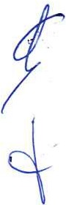En ese sentido, continuando con su participación, en uso de la voz, de José Antonio Ortiz Flores, Director de lo Jurídico Consultivo y Secretario Técnico del Comité, señala que hasta el momento no se han recibido nuevas denuncias por incumplimiento o alguna violación al Código de Ética y Conducta.

Acto continuo, en uso de la voz, Miroslava Carrillo Martínez, Auditora Superior del Órgano Superior de Fiscalización del Estado de México y Presidenta del Comité, solicita a José Antonio Ortiz Flores, Director de lo Jurídico Consultivo y Secretario Técnico del Comité, continúe con el desahogo del siguie del

Orden del Día. • *[J*/ *'*

CalleMariano Matamoros No. 106, Delegación Centro Histórico, Colonia Centro, Toluca deLerdo, Estado deMéxico. C. P. 5CXXJO Tels. 722 167 84 50

Comité de Ética y Prevención de Conflicto de Intereses del Órgano Superior de Fiscalización del Estado de México

"2024. Año del Bicentenario de la Erección del Estado Libre y Soberano de México"

/ **del Estado de México**

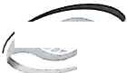- POOEi:l UGISLAT!VO -

- --:..

Cuentas Claras. Mejores Gobiernos

1. **Resumen de acuerdos adoptados por el Comité e Informe del estado que guardan los acuerdos aprobados en las sesiones anteriores.**

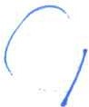Por lo anterior, en uso de la voz, **José Antonio Ortiz Flores,** Director de lo Jurídico Consultivo y Secretario Técnico del Comité, señala que el siguiente punto del orden del día, corresponde al Resumen de Acuerdos adoptados por el Comité e Informe dei estado que guardan ios Acuerdos aprobados en las sesiones anteriores.

. En tal virtud, continuando con su participación, **José Antonio Ortiz Flores,** Director de lo Jurídico Consultivo y Secretario Técnico del Comité, informa lo siguiente:

1. 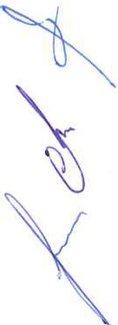**Estado que guardan los Acuerdos aprobados en las sesiones anteriores.**

|  |  |  |  |
| --- | --- | --- | --- |
| CEPCl/lII/ORD/3/2021 | Se tuvo por presentado el avance al Código de  Conducta y se acuerda realizar las correcciones pertinentes para su próxima  aprobación. | En proceso | 1. Alejandro Ulises Alfaro Mora; 2. Martha Alicia Ortega Villa; y 3. Simón Reyes Ramos. |
| CEPCl/lII/ORD/4/2021 | Se aprueba la calendarización del curso de inducción para las personas servidoras públicas del OSFEM, cada tres meses  programándose por áreas administrativas. | En Proceso | Unidad de Administración |
|  | Se aprobaron diversos métodos para combatir las problemáticas detectadas enlos resultados obtenidos en la aplicación del cuestionario para la evaluación diagnóstica de la **percepción de las personas servidoras** públicas del OSFEM, respecto al cumplimiento del Código de Ética y Código de Conducta del Órgano Superior de Fiscalización del Estado de México, entre los cuales se encuentran: |  | Unidad de Administración |
| CEPCl/III/ORD/4/2022 | i. Realizar una infografía del Código de Ética y Código de Conducta del Órgano Superior de Fiscalización del Estado de México. | En Proceso | Unidad de Administración |
|  | ii. Realizar una campaña relativa al Hostigamiento Laboral |  | Integrantes del Comité de Ética |
| /j  *Á* | iii. Realizar un análisis por parte de los integrantes del Comité de los comentarios obtenidos en el cuestionario y proponer acciones de mejora para la siguiente  sesión. |  |  |

**SEGUIMIENTO DE ACUERDOS DE LAS SESIONES ANTERIORES**

**NÚMERO** DE **ASUNTO ESTATUS RESPONSABLE ACUERDO**

*lf*



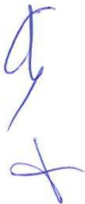

•

ntinwando con su participación, José Antonio Ortiz Flores, Director de lo Jurídico Consultivo y Secretario écnií del Comité, informa lo siguiente:

Calle ariano Matamoros No. 106, DelegaciónCentro Histórico, ColoniaCentro, Toluca de Lerdo, Estado deMéxico. C. P. 50000 Tels.722167 8450

*1*

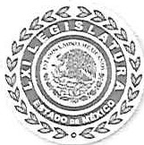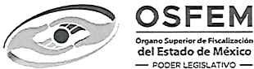Comité de Ética y Prevención de Conflicto de Intereses del Órgano Superior de Fiscalización del Estado de México

"2024. Año del Bicentenario de la Erección del Estado Libre y Soberano de México" Cuentas Claras. Mejores Gobiernos

1. 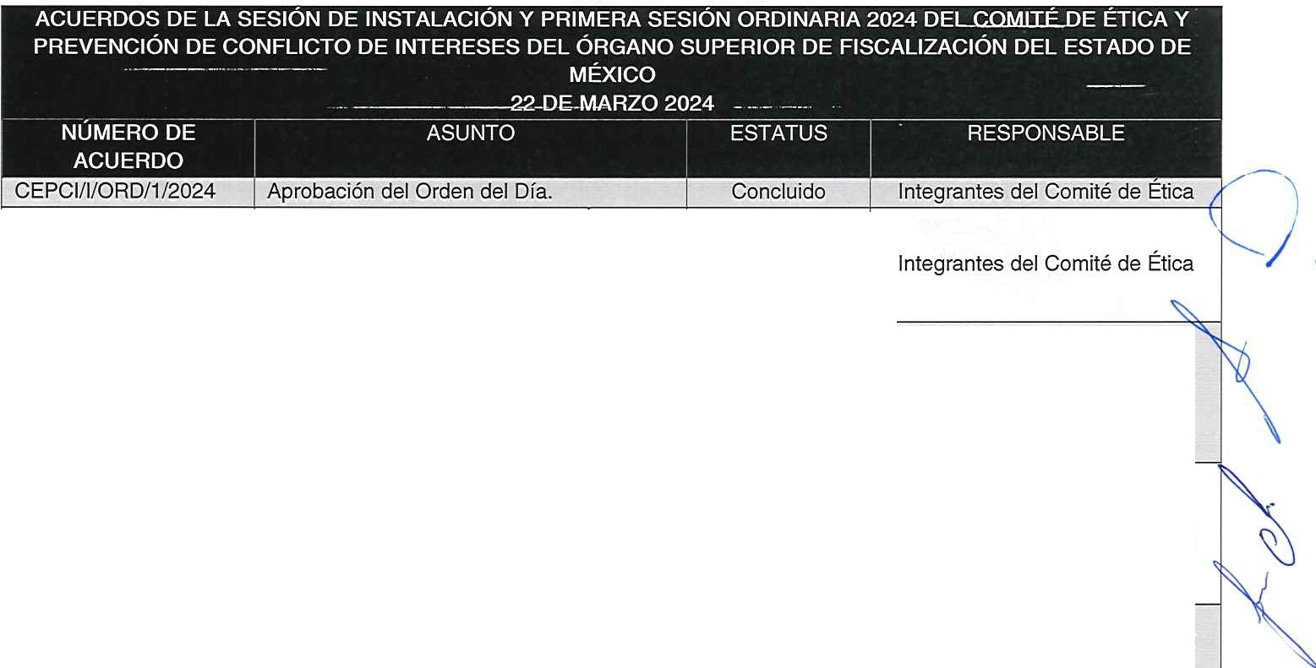Resumen de los Acuerdos de la Primera Sesión Ordinaria 2023

|  |  |  |  |  |  |
| --- | --- | --- | --- | --- | --- |
|  | | | | José Antonio Ortiz Flores |  |
| CEPCI/I/ORD/2/2024 | Instalación formal del Comité de Etica y de  Prevención de Conflicto de Intereses del Órgano Superior de Fiscalización del  Estado de México. | Concluido |  |
| CEPCI/I/ORD/3/2024 | Se aprueba la difusión de los integrantes propietarios electos del Comité de Ética, para el periodo 2024-2025, en el sitio electrónico institucional del OSFEM o red  social institucional. | En proceso |  |
| CEPCI/I/ORD/4/2024 | Se aprueba la difusión de los integrantes suplentes electos del Comité de Ética, para el periodo 2024-2025, en el sitio electrónico institucional del OSFEM o red social  institucional. | En proceso | José A;;to;;jo Ortiz Flores | |
| CEPCI/I/ORD/5/2024 | Aprobación de la dispensa de la lectura del Acta de la Sesión anterior. | Concluido | Integrantes del Comité de Ética | |
| CEPCI/I/ORD/6/2024 | Aprobación del contenido del Acta de la  Sesión anterior. | Concluido | Integrantes del Comité de Ética | | |
| CEPCl/1/ORD/7/2024 | Aprobación del Calendario de Sesiones  Ordinarias para el ejercicio fiscal 2024. | Concluido | Integrantes del Comité de Ética | | |
| CEPCI/I/ORD/8/2024 | Aprobación del Informe Anual de  Actividades 2023. | Concluido | Integrantes del Comité de Ética | | |
| CEPCI/I/ORD/9/2024 | Aprobación del Programa Anual de Trabajo  2024. | Concluido | Integrantes del Comité de Ética | | |

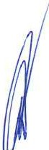Por lo cual, en uso de la voz, **Miroslava Carrillo Martínez,** Auditora Superior del Órgano Superior de Fiscalización del Estado de México y Presidenta del Comité, pregunta a los integrantes del Comité si tienen algún comentario al respecto, se sirvan manifestarlo en este momento.

En ese contexto y toda vez que no existe participación alguna, en uso de la voz, Miroslava Carrillo Martínez,

Auditora Superior del Órgano Superior de Fiscalización del Estado de México y Presidenta del Comité, solicita a José Antonio Ortiz Flores, Director de lo Jurídico Consultivo y Secretario Técnico del Comité, se someta a

consideración de los integrantes de este Comité, continúe con el desahogo del siguiente pun ) Or en del

**Día.** *(//*

i

CalleMariano Matamoros No. 106, Delegación Centro Histórico, Colonia Centro, Toluca deLerdo, Estado deMéxico. C. P. 5CXX)() Tels.*722* 167 8450

Este documento y anexos, en su caso, serán tratados confonne a lo previsto en la Ley de Protección de Datos Personales en Posesión de Sujetos Obligados del

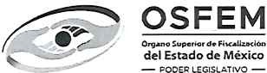Comité de Ética y Prevención de Conflicto de Intereses del Órgano Superior de Fiscalización del Estado de México

"2024. Año del Bicentenario de la Erección del Estado Libre y Soberano de México" Cuentas Claras. Mejores Gobiernos

1. Asuntos Generales

Acto continuo, en voz de José Antonio Ortiz Flores, Director de lo Jurídico Consultivo y Secretario Técnico del Comité, señala que el siguiente punto del orden del día, corresponde a los Asuntos Generales.

De ahí que, en uso de la voz, Miroslava Carrillo Martínez, Auditora Superior del Órgano Superior de Fiscalización del Estado de México y Presidenta del Comité, pregunta a los integrantes del Comité si tienen algún asunto que someter en este punto del Orden del Día se sirvan manifestarlo en este momento, y de ser el caso, solicita a José Antonio Ortiz Flores, Director de lo Jurídico Consultivo y Secretario Técnico del Comité, se sirva registrar el orden de los asuntos a tratar.

En ese contexto y toda vez que no existe registro de algún punto que tratar en Asuntos Generales, en uso de la voz, Miroslava Carrillo Martínez, Auditora Superior del Órgano Superior de Fiscalización del Estado de México y Presidenta del Comité, solicita a José Antonio Ortiz Flores, Director de lo Jurídico Consultivo y Secretario Técnico del Comité, continúe con el desahogo del siguiente punto del Orden del Día.

1. Clausura de la Sesión

En uso de la voz, José Antonio Ortiz Flores, Director de lo Jurídico Consultivo y Secretario Técnico del Comité, señala que el siguiente punto del Orden del Día, corresponde a la Clausura de la Sesión.

Bajo ese tenor, en uso de la voz, Miroslava Carrillo Martínez, Auditora Superior del Órgano Superior de Fiscalización del Estado de México y Presidenta del Comité, informa que han sido substanciados todos los puntos del Orden del Día, por lo que, no habiendo asunto más que tratar en la presente Sesión, siendo las 12 horas con 12 minutos se da por clausurada la SESIÓN DE INSTALACIÓN y PRIMERA SESIÓN ORDINARIA 2024, DEL COMITÉ DE ÉTICA Y PREVENCIÓN DE CONFLICTO DE INTERESES DEL ÓRGANO SUPERIOR DE FISCALIZACIÓN OEL ESTADO DE MÉXICO.

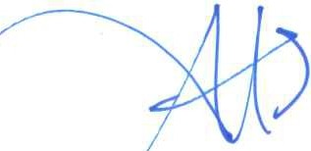*,*

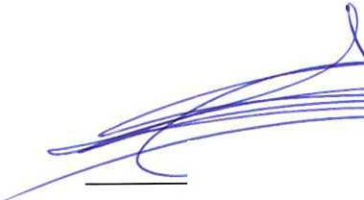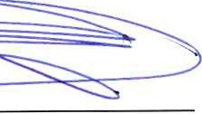

Mir lava C,at'Íillo Martínez Presidenta del Comité

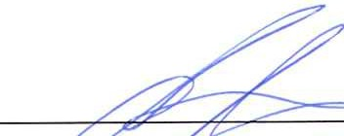

**José Antonio Ortiz Flores** I uez Estrada

**Secretario Técnico del Comité** I del Comité

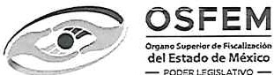Comité de Ética y Prevención de Conflicto de Intereses del Órgano Superior de Fiscalización del Estado de México

"2024. Año del Bicentenario de la Erección del Estado Libre y Soberano de México" **Cuentas Claras. Mejores Gobiernos**

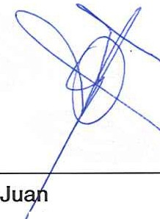

a-



**Sinaí Aleja Bustamante Sánchez Vocal del Comité**

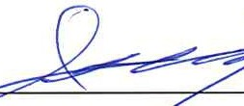

**Abasolo Alvarado Vocal del Comité**

**María d Rocío Gaspar Vilchis Vocal del Comité**

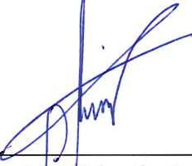

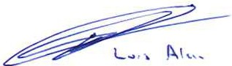

**Luis Alan Medina Viiiegas Vocal del Comité**

**M norio Cera**

**d I Comité**

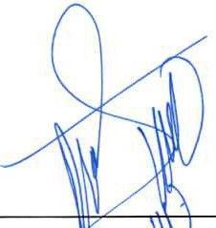

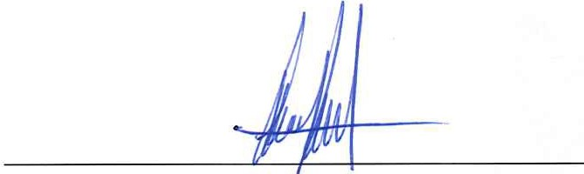

**Marina Penélope Liévanos Guadarrama Vocal del Comité**

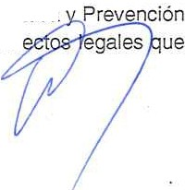La presente foja forma parte integral del Acta de la Sesión de Instalación y Primera Sesión Ordinaria 2024, del Comité de Ética de Conflicto de Intereses del Órgano Superior de Fiscalización del Estado de México, lo que se hace constar para los ef haya lugar.

